国家级继续医学教育项目新项目申报流程
- 登录“国家级CME项目网上申报及信息反馈系统”（网址：http://cmegsb. cma.org.cn）
账号：0012129501、密码：Ay123456
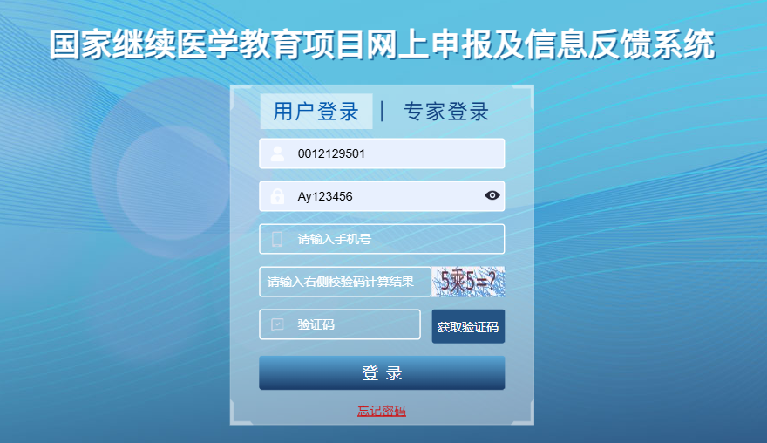

二、请仔细阅读2026年度继续医学教育推荐项目申办指南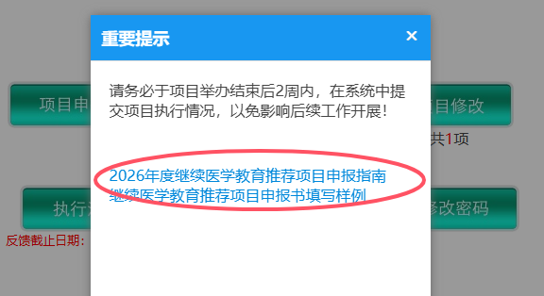

三、点击“项目申报”，
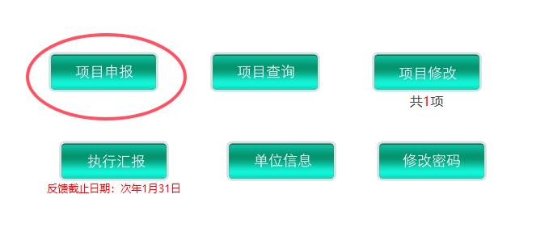
点击“新建项目”
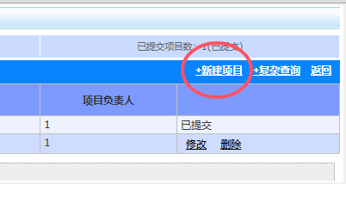
请仔细阅读“填表说明”和“导致形式审查不合格的常见问题举例”后点击“下一步”开始项目申报。
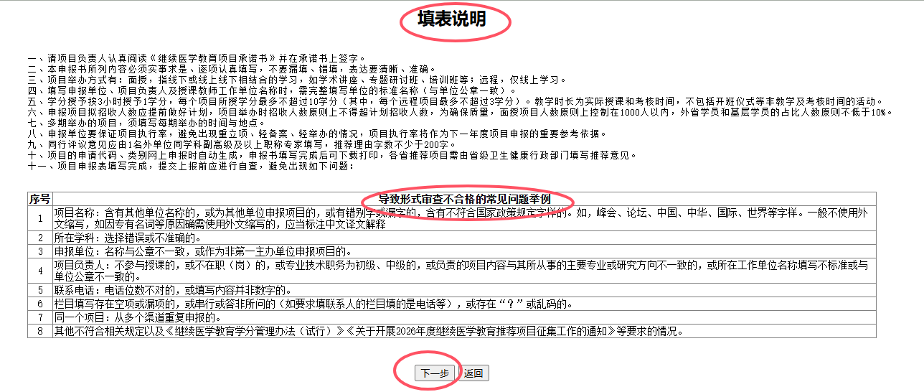
四、项目完成网上申报，与教育处联系进行形式审查后，点击“申请代码”打印纸质《申报书》1份
